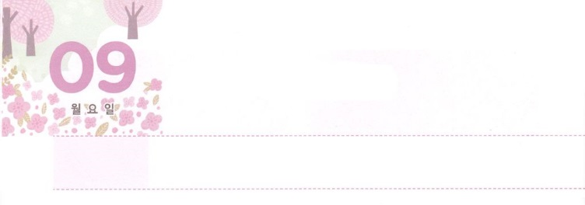

わざわいを　ふせぐ　でんどうしゃ



**げつようび**

しかし、あなたは、どのようなにもみ、にえ、としてき、のめをにたしなさい。

**Ⅱテモテ**

**45**

のはにもしてやみにまれるようになって、のろいとわざわいがますますひどくなりました。ききんや、とテロのようなもいてたくさんこっています。このとき、がたちをとしてばれました。そして、このようなのですることができるようにをくださいました。ですべてのをて、だけがえというがかれるとき、サタンをってわざわいをぐことができます。

には、ごとにわざわいをいだがされています。エジプトのには、モーセをしてわざわいをぐようにされました。ペリシテのには、サムエルとダビデがをぎました。アラムののは、エリヤとエリシャがとわざわいをぎました。バビロンのは、ダニエルとのが、ローマののにはパウロとローマ16のがわざわいをぎました。パウロは、のわざわいをぐために、がえられたののテモテをてました。は、もわざわいをぐのをしておられます。

たちもまた、こののわざわいをぐのとしてばれました。いまはたちがののように、こののわざわいをぐとしてのいをにめましょう。はごで、そのきにいてくださるでしょう。



**きょうのみことば**

、ごとにわざわいをいだのように、たちをんでくださったとじます。をわって、こののわざわいをぐをください。きておられるイエス・キリストのおによっておりします。アーメン

**きょうのいのり**

インマヌエル教会聖日2部│　2017.10.29

パウロががえられたの、テモテにいたを

なぞってきましょう。もテモテのように、わざわいをぐのになると、しましょう。

かいてみよう

ので、また、きていると

んだとをさばかれるキリスト・

イエスので、そのわれと

そのをって、はおごそかに

じます。みことばをべえなさい。

がくてもくてもしっかり

やりなさい。をくし、

えずえながら、め、

め、まためなさい。

　　　　　　　　　Ⅱテモテ４１～２のみことば



**きょうのでんどう　　　　　　　　　　う　　　　　　　　　　　　　　　　　　　　　　　　する**



みことばによって　インマヌエル

**かようび**

イエスはにえられた。「だれでもわたしをするは、わたしのことばをります。そうすれば、わたしのはそのをし、わたしたちはそののところにて、そのとともにみます。

**ヨハネ**

**14章23**

へのも大きながあるならば、それはなんでしょうか。イエス・キリストによってわれて、とともにいるようになったことです。のどもがくでもきなえも、これです。ですから、われたには、ずしなければならないことがあります。

はもみことばでかれるというです。ののみことばをして、<どものりの>のみことばをしてすることができます。は、そのみことばをして、たちのをとてもかくいてくださっています。このをできるならば、どんながきてもれません。みことばによって、くべき、しなければならないことをあらかじめらせてくださるからです。そのようながくは、サタンがられてわざわいもれます。うごとにいのちがかされます。にものがみます。ですから、にすれば、たちのもするようになります。

これからは、みことばでインマヌエルをわうレムナントになりましょう。みことばをってくをして、みことばであるがをおけになるでしょう。



**きょうのみことば**

なる！いまもきてみことばでいておられることをじます。みことばをからでき、とともにいるをわうことができますように。きておられるイエス・キリストのおによっておりします。アーメン

ヨーロッパ伝道集会（エッセン）1講│　2017.10.31

**きょうのいのり**

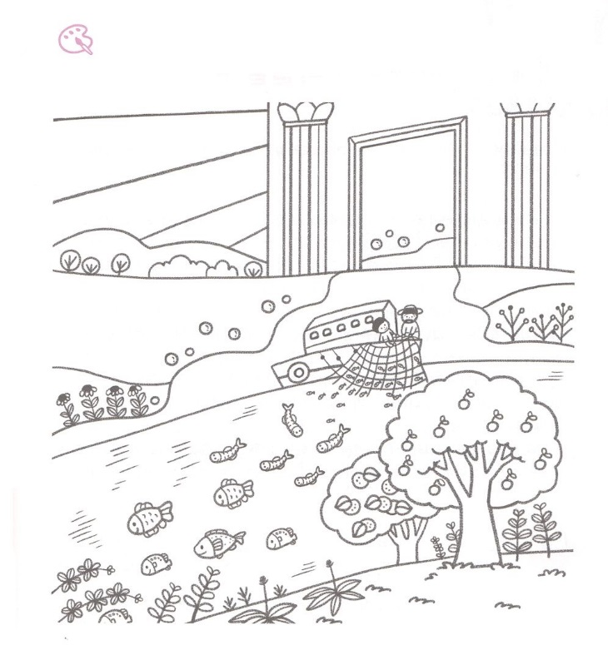

いろを

ぬろう

エゼキエル４７には、かられるがれてくところは、すべていのちがかされるがてます。

にをぬって、いのちのみことばをるをしましょう。



**きょうのでんどう　　　　　　　　　　う　　　　　　　　　　　　　　　　　　　　　　　　する**

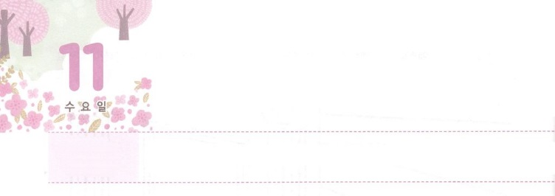

かみさまの　おくぎの　かんりしゃ



**すいようび**

こういうわけで、たちを、キリストのしもべ、またののだとえなさい。

**Iコリント**

**4１**

たちはのをっているです。のすべてもにきていきます。そうするとのではにだとえることも、のではされます。のをっていたヨセフが、エジプトにとしてったのに、になったのもそのためです。さなダビデが、ゴリヤテにったのもじです。

たちは、こののとして、つだけわえばいのです。からもせなをちましょう。そうすれば、もをけるをるようになります。そのようなには、たましい、とえ、までいやされるみわざがきます。のにけば、すでにているえがつかります。ので、いので、があらかじめとをえてくださっています。にはのがわれるりにしましょう。にするをてば、できます。

どうですか。ののにえられたのみをいきりわうことは、とてもなことでしょう。、このをしずつみげていくなら、ある、なこともされるようになるでしょう。



**きょうのみことば**

、なことにすることができるのをくださり、ありがとうございます。これからは、せなをわうことができるように、をえてください。きておられるイエス・キリストのおによっておりします。アーメン

ヨーロッパ伝道集会（エッセン）2講│　2017.11.1

**きょうのいのり**

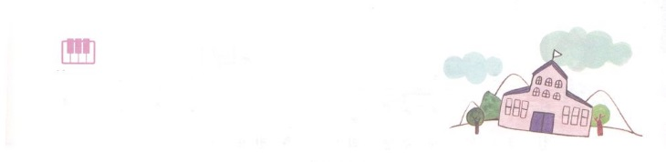

さんびしよう

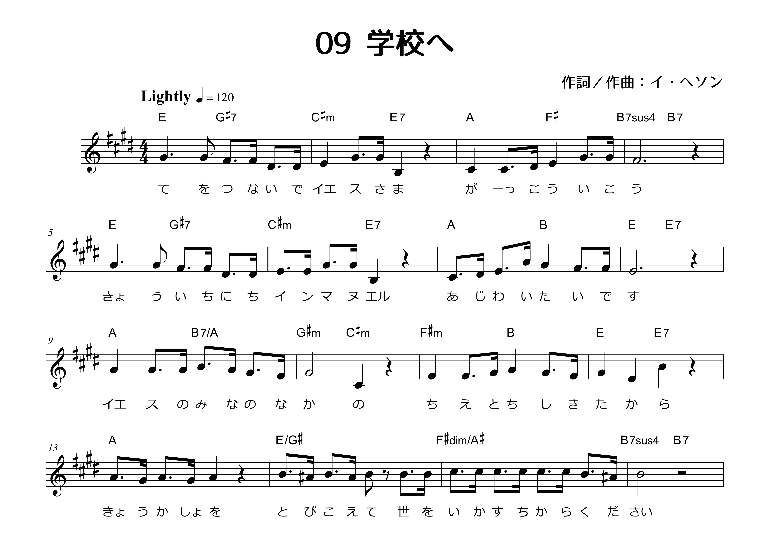



**きょうのでんどう　　　　　　　　　　う　　　　　　　　　　　　　　　　　　　　　　　　する**



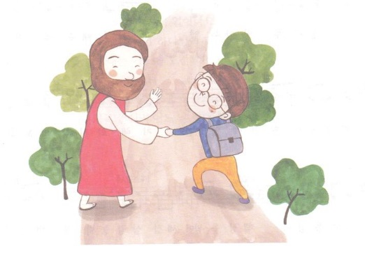





**きょうのでんどう　　　　　　　　　　う　　　　　　　　　　　　　　　　　　　　　　　　する**

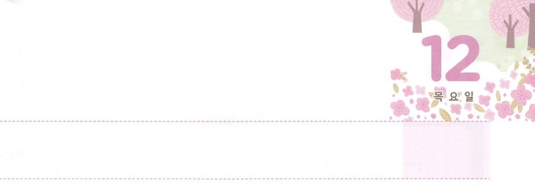

ぼくしせんせいの　ために　いのる

　　　　レムナント　じゅうしょくしゃ



**もくようび**

そこで、たち。あなたがたのから、ととにちた、のいたちをびなさい。たちはそのたちをこのにたらせることにします。そして、たちは、もっぱらりとみことばのにむことにします。」

**63～4**

のきは、のみことばはののともしび、ののだとのこしました（119:105）。そののみことばをメッセージとしてえるように、をててくださいました。、でをしてくメッセージは、の１をらすのようなみことばです。ですから、のたちは、ととにたされた、のいたちをてました。そして、たちは、がくださった、ただりとみことばをえることにみました。

このように、のみことばをえることはとてもです。これがやのようなをて、をけてとのきをするようにされたです。は、ただができるではありません。をって、をえてかすをしながら、をけるです。

まださなですが、のためにるレムナントをおいてりましょう。がでいきりをえられるようにけながら、をからするとしてつレムナントになるようにりましょう。

**きょうのみことば**

、とのためにみことばをえるのためにるをくださってありがとうございます。が、をして、のい、のためのレムナントになることができるように、いてください。きておられるイエス・キリストのおによっておりします。アーメン

**きょうのいのり**

産業宣教メッセージ│　2017.11.4

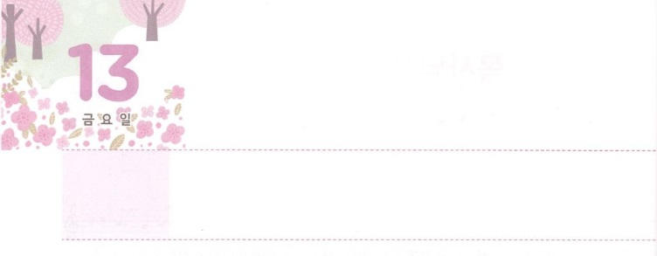

げんばを　いかす

でんどうしゃ　レムナント

**きんようび**

それから、パウロはにって、かのにり、のについてじて、らをしようとめた。しかし、あるたちがをかたくなにしてきれず、ので、このをののしったので、パウロはらからをき、たちをもかせて、ツラノのでじた。

**198～9**

やのには、ごとになことをしたくのがいます。しかし、はいとをにをかされました。もじです。ですから、のは、すばらしいとえるではありません。いのであり、であるイエス・キリストがです。

イスラエルがローマのだった、ただイエス・キリストでえをしたたちがをしげました。そして、をして、いのちとがきました。このをげることができたはいませんでした。むしろローマがされました。どのように、らはローマまでかしたのでしょうか。

1つ、くごとにとのをかしました。２つ、にしんでいるをかしました。と、でしんでいるたちがしました。３つ、もいやすことができないにしむ人をかしました。いのをえるがいやしであるというをしました。このように、いのちがかされるをえれば、がかされるようになります。

、まわりをよくて、いのちのをえるためのりからめましょう。がをかすレムナントとしてんでくださったからです。



**きょうのみことば**

、いのちのをくださって、ありがとうございます。ひとつですべてのとをかすとしてするようにいてください。きておられるイエス・キリストのおによっておりします。アーメン

核心訓練メッセージ│　2017.11.4

**きょうのいのり**

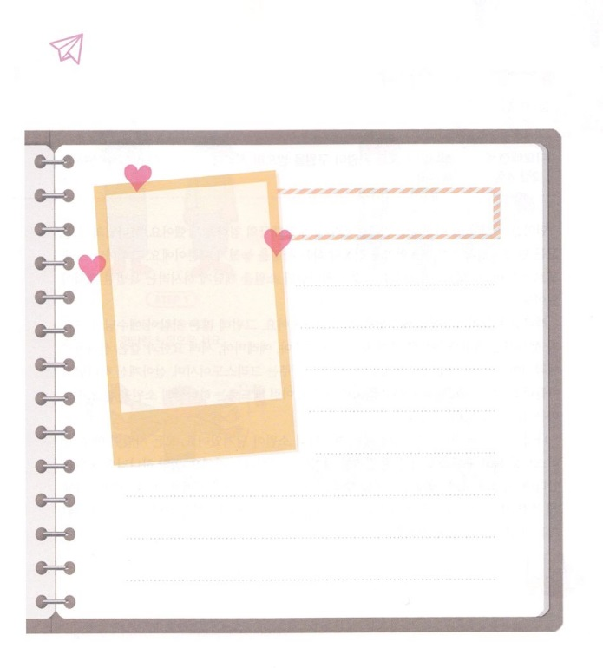

は、ローマ16のたちがったなです。

ローマ16をんで、がなりたいをび、をいて

をかいてみましょう。なぜ、そのをんだのか、もいて

におりしましょう。

ちょっと



**きょうのでんどう　　　　　　　　　　う　　　　　　　　　　　　　　　　　　　　　　　　　する**

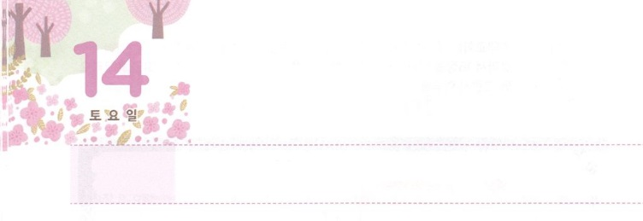

かみさまの　ねがい



**どようび**

は、すべてのがわれて、をるようになるのをんでおられます。

**Iテモテ**

**24**

をえなければならないはずのイスラエルが、えずにされました。のい、すべてのにというをえなければならないをのがしたためです。そのときごとに、、になってをしました。それは、のいをらせるためのなでした。

は、キリストであるイエスをられました。ところが、くのがイエスのとわれるをても、エリヤ、エレミヤ、バプテスマのヨハネのようなだといました。そのとき、イエスのだったペテロが「あなたは、けるのキリストです」となをしました。そして、ペテロはのいをってローマをかすになりました。

のいはでしょうか。にはのいがされています。すべてのがイエス・キリストをいてわれて、まことのをるようになるのをんでおられるときしてあります。のいをかるなら、と、とをかすとしてするでしょう。このことのために、にくださったのをにわいましょう。のでになすべてがたされるようになるをわうようになるでしょう。



**きょうのみことば**

、のいをらせてくださってありがとうございます。のいではなく、のいのにっていくとなりますように。きておられるイエス・キリストのおによっておりします。アーメン

**きょうのいのり**

インマヌエル教会聖日1部│　2017.11.5

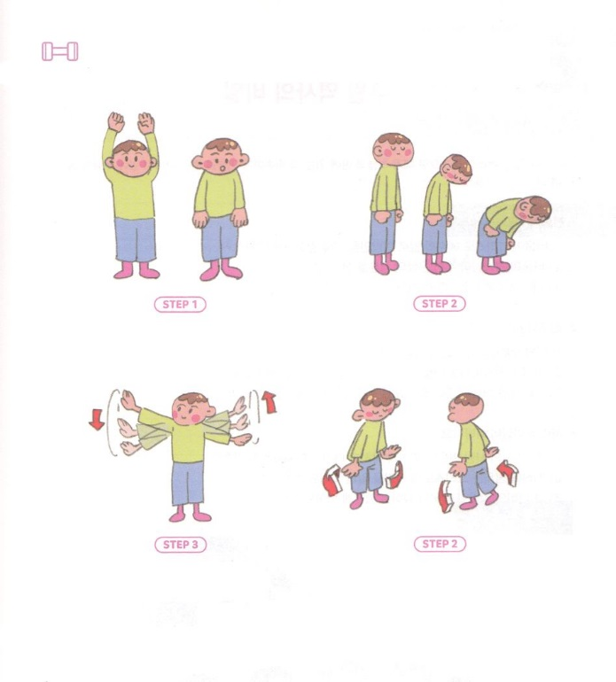

を

つけよう

　　　　　マタイ１６１６のペテロのをにしてしましょう。

　　　　　のにたストレッチとすべてつなげて、

　　　　　もっとみことばにしましょう。

をまでってく

つもりで、ゆっくりと

をげます

からだのをいて

なでちます

をろにけて、をのばします。

からだがすっきりするまで、

をれてのばします

ゆっくりとからだをこします。をにかします

＊STEP1～4までを、10ほどします。

　からだがすっきりして、がさわやかになるまでくりかえしましょう。



**きょうのでんどう　　　　　　　　　　う　　　　　　　　　　　　　　　　　　　　　　　　　する**